**Znaczenie tatuażu kwiat lotosu - nasze typy**

**Z naszego, krótkiego artykułu dowiesz się jakie jest Znaczenie tatuażu kwiat lotosu. Jeśli interesuje Cie owa tematyka, zapraszamy do lektury.**

**Jakie jest znaczenie tatuażu kwiat lotosu?**

Jeżeli zdecydujemy się na zrobienie sobie tatuażu bardzo często ma dla nas znaczenie nie tylko sama estetyka danej grafiki ale także i jej symbolika. Jakie jest [znaczenie tatuażu kwiat lotosu](https://rocknroll-tattoos.pl/tatuaz-kwiat-lotosu-znaczenie-i-symbolika/)?

**Kwiat lotosu - wzór tatuażu**

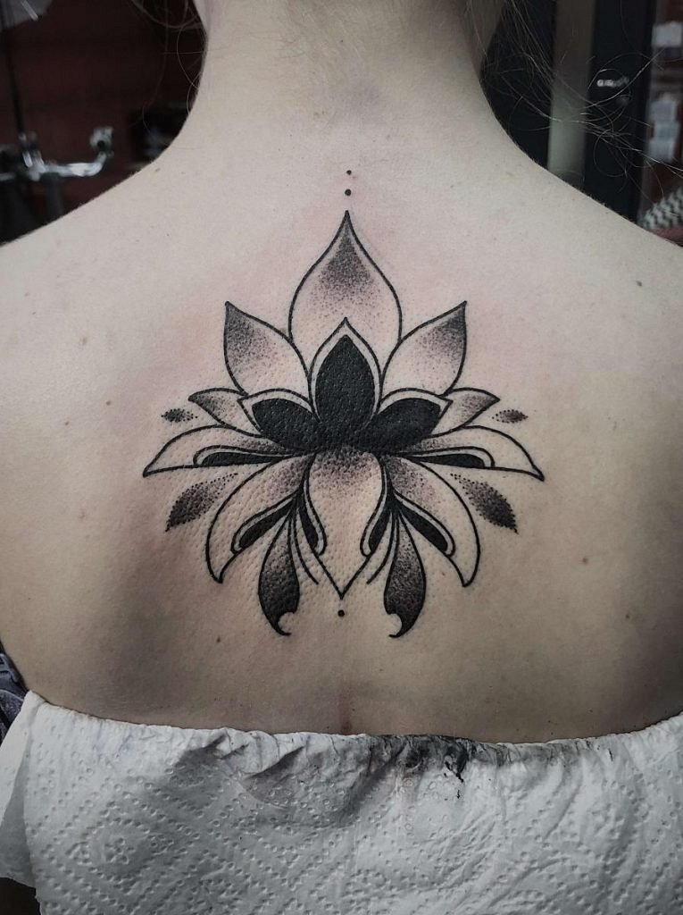

Kwiat lotosu jest często wybieranym wzorem tatuażu, ze względu na fakt iż jest niesamowicie kobiecy a do tego pięknie prezentuje się na wielu częściach ciała. Należy jednak zadać sobie pytanie jakie jest **znaczenie tatuażu kwiat lotosu**, by w pełni znać symbolikę grafiki, która ma z nami pozostać do końca życia.

**Znaczenie tatuażu kwiat lotosu - kilka przykładów**

Lotos to narodowy kwiat Wietnamu, co więcej występuje też podczas ważnych uroczystości w Japonii i Chinach. Roślina ta jest niesamowicie trwała, jej nasiona zakwitają nawet przez 3000 lat. Kolejna ważna informacja - z lotosu narodził się Budda. *Znaczenie tatuażu kwiat lotosu* jest zawsze pozytywne. Często identyfikowane jest z równowagą duchową, silnym charakterem, mądrością, wolnością.